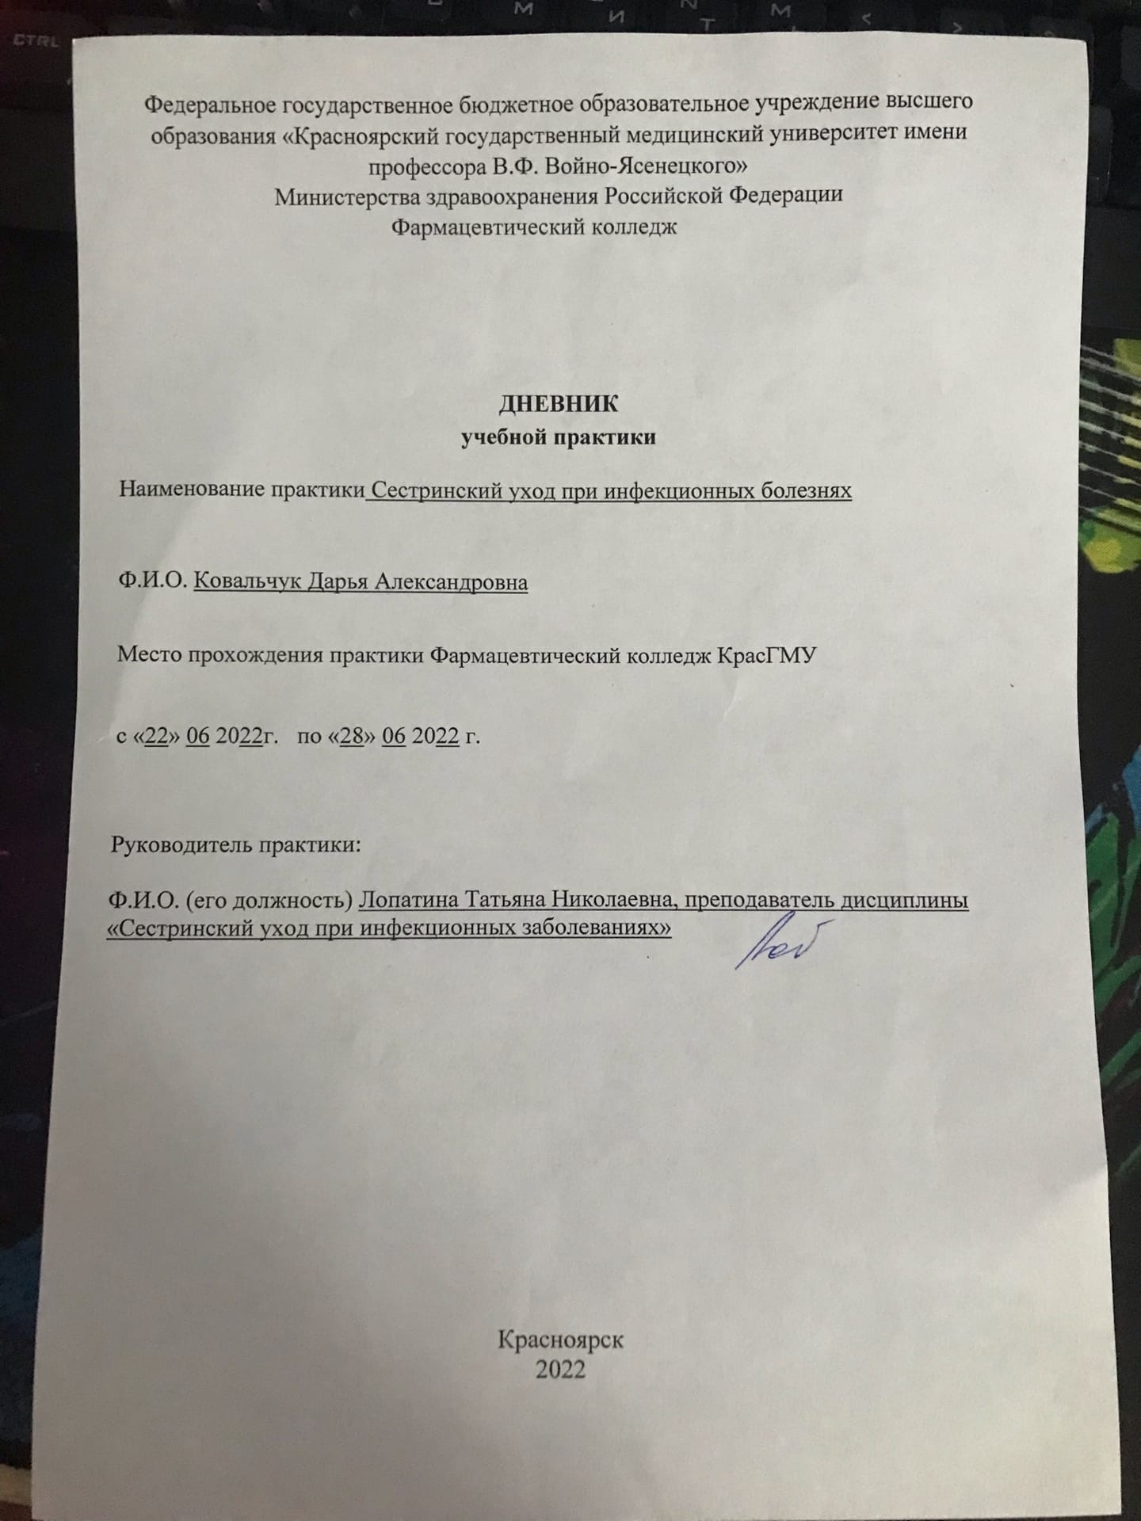

Содержание

1. Цели и задачи практики

2. Знания, умения, практический опыт, которыми должен овладеть обучающийся после прохождения практики

3. Тематический план
4. График прохождения практики
5. Инструктаж по технике безопасности
6. Содержание и объем проведенной работы
7. Манипуляционный лист
8. Отчет (текстовой)

Цель учебной практики «Сестринский уход при инфекционных болезнях» состоит в приобретении первоначального практического опыта по участию в лечебно-диагностическом процессе и последующего освоения общих и профессиональных компетенций по избранной специальности.
Задачи:
- Закрепление и совершенствование приобретенных в процессе обучения профессиональных умений, обучающихся по сестринскому уходу за инфекционными больными;
- Ознакомление со структурой работы поликлиники и организацией работы среднего медицинского персонала;
- Адаптация обучающихся к конкретным условиям деятельности учреждений здравоохранения;
- Формирование навыков общения с инфекционными пациентами с учетом этики и деонтологии;
- Освоение современных методов работы в медицинских организациях практического здравоохранения;
- Обучение студентов особенностям проведения лечебно-диагностических мероприятий в инфекционной практике;
- Формирование основ социально-личностной компетенции путем приобретения студентом навыков межличностного общения с медицинским персоналом и пациентами.
В результате учебной практики обучающийся должен:
Приобрести практический опыт:
- осуществления ухода за инфекционными больными при инфекционных заболеваниях;
Освоить умения:
- готовить пациента к лечебно-диагностическим вмешательствам;
- осуществлять сестринский уход за больными при различных заболеваниях и состояниях;
- консультировать пациента и его окружение по применению лекарственных средств;
- осуществлять фармакотерапию по назначению врача;
- проводить мероприятия по сохранению и улучшению качества жизни пациента;
- вести утвержденную медицинскую документацию;
Знать:
- причины, клинические проявления, возможные осложнения, методы диагностики проблем пациента;
- организацию и оказание сестринской помощи;
- пути введения лекарственных препаратов;
- правила использования аппаратуры, оборудования, изделий медицинского назначения.

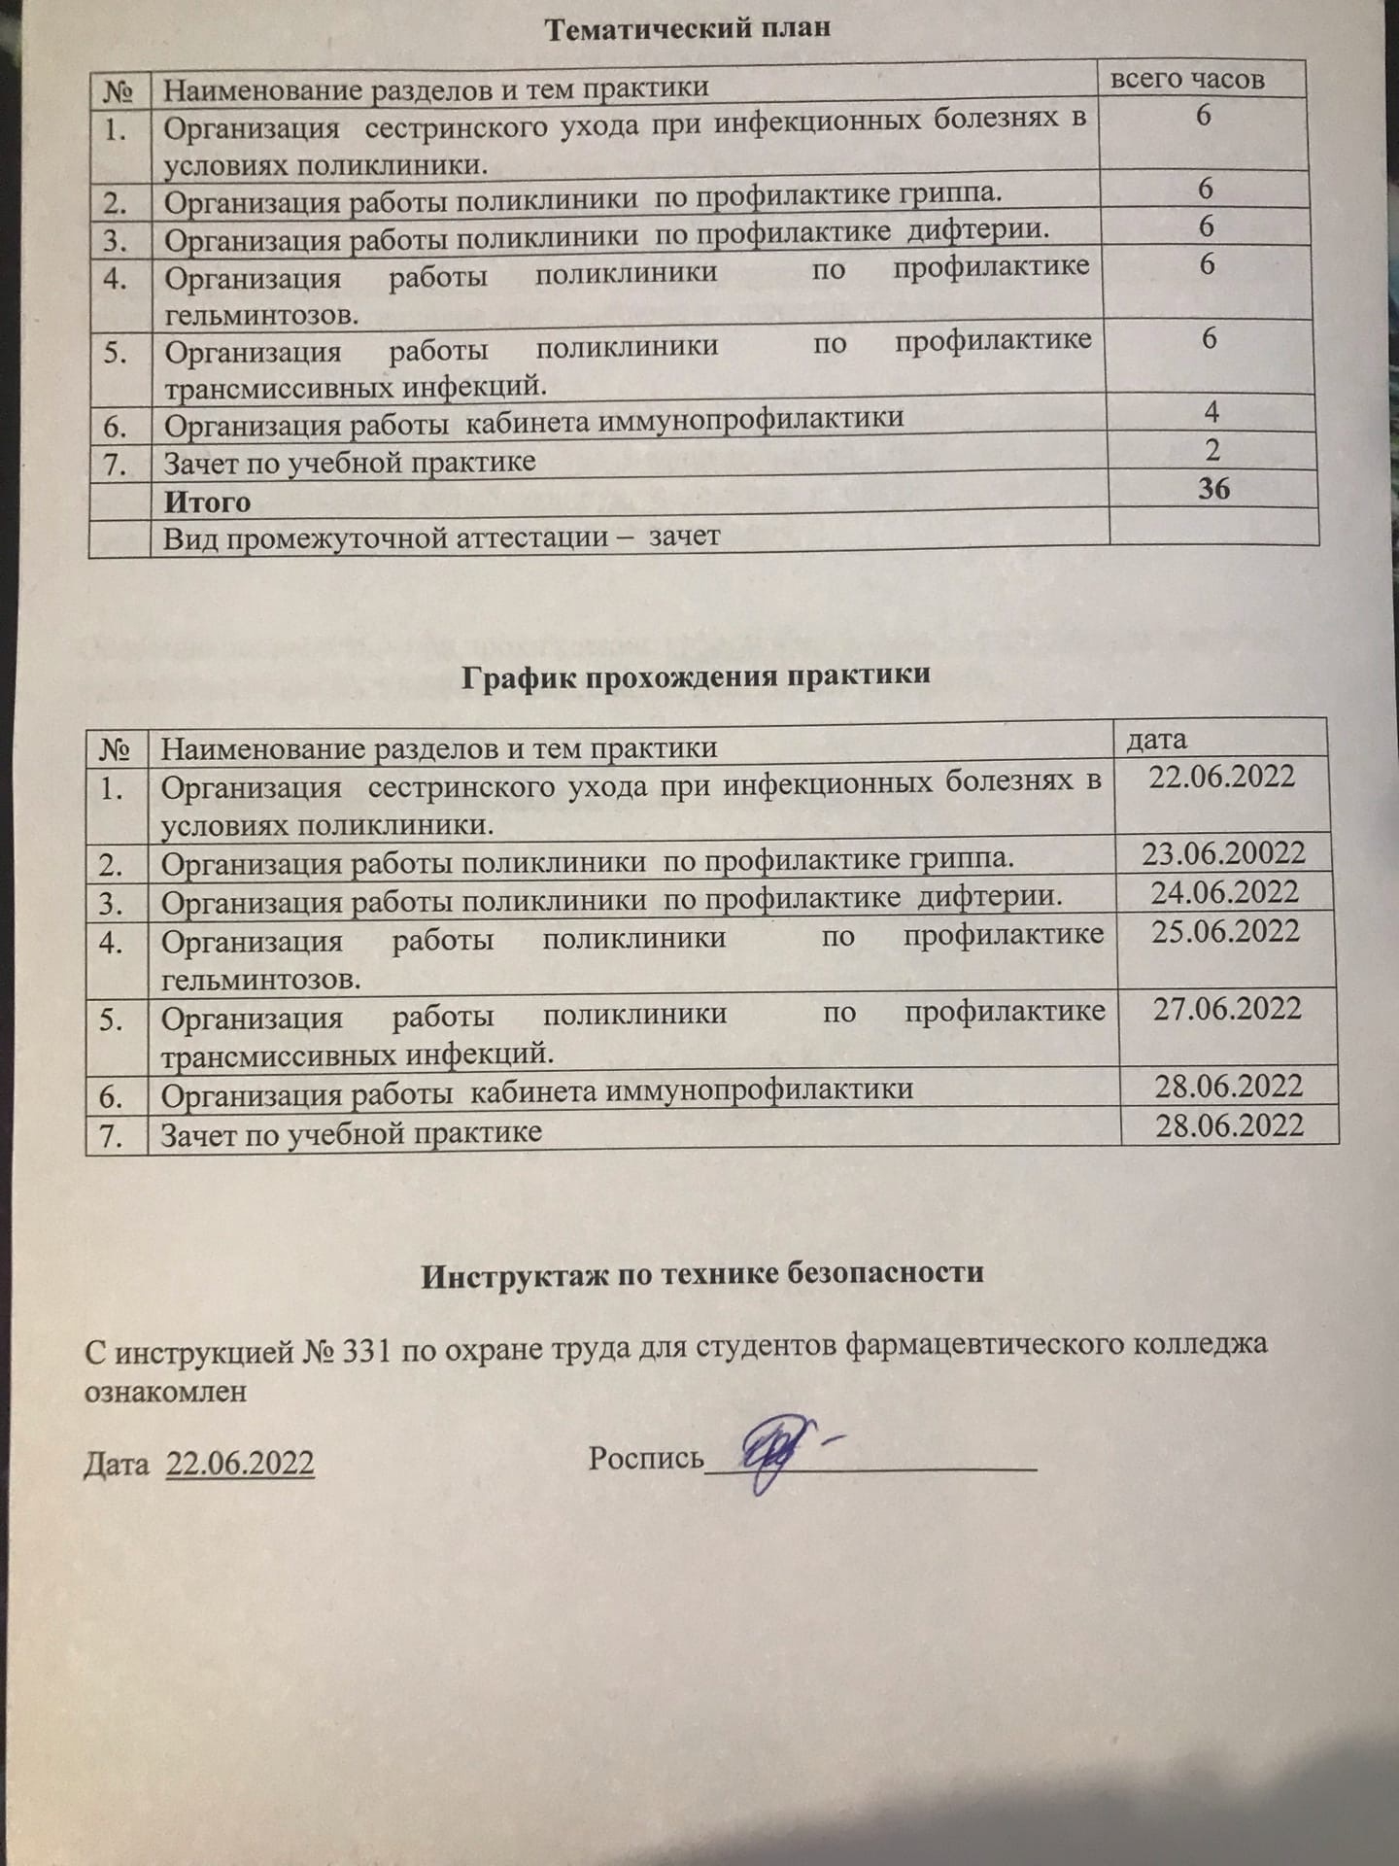

Содержание и объем проведенной работы
дата | Тема | Содержание работы
22.06.2022 | Организация сестринского ухода при инфекционных болезнях в условиях поликлиники. | Изучала тему «Организация сестринского ухода при инфекционных болезнях в условиях поликлиники». Оформляла учетно-отчетной документацию, проводила термометрию, подсчет пульса и ЧД, измеряла АД, ознакомилась с проведением дезинфекции воздуха, осуществляла гигиеническую обработку рук, надевание и снятие перчаток. Выполняла забор крови вакутейнером на биохимическое исследование.
23.06.2022 | Организация работы поликлиники по профилактике гриппа. | Изучала тему «Организация работы поликлиники по профилактике гриппа». Изучила мероприятия по профилактике гриппа в предэпидемическом и эпидемическом периодах, ознакомилась с проведением дезинфекции контактных поверхностей, инструментария, воздуха. Проводила гигиеническую обработку рук, снятие и надевание перчаток. Измеряла температуру тела, пульс, ЧД, измеряла артериальное давление.
24.06.2022 | Организация работы поликлиники по профилактике дифтерии. | Изучала тему «Организация работы поликлиники по профилактике дифтерии». Проводила забор слизи из зева и носа на BL, оформляла учетно-отчетной документацию, выполняла введение сыворотки по методу Безредко, проводила сбор медицинских отходов. Выполняла дезинфекцию инструментария, контактных поверхностей, воздуха.
25.06.2022 | Организация работы поликлиники по профилактике гельминтозов. | Изучала тему «Организация работы поликлиники по профилактике гельминтозов». Выполняла забор кала на копрологическое исследование, соскобом на энтеробиоз, забор кала на выявление яиц гельминтов. Осуществляла проведение дезинфекции инструментария, контактных поверхностей, воздуха.
27.06.2022 | Организация работы поликлиники по профилактике трансмиссивных инфекций. | Изучала тему «Организация работы поликлиники по профилактике трансмиссивных инфекций». Осматривала на педикулез и проводила педикулоцидную обработку волосистой части головы, осуществляла проведение дезинфекции контактных поверхностей, воздуха и ИМН многоразового пользования.
28.06.2022 | Организация работы кабинета иммунопрофилактики | Изучала тему «Организация работы кабинета иммунопрофилактики». Оформляла учетно-отчетной документацию, надевала противочумный костюм, составляла план профилактических прививок, выполняла постановку вакцины.
28.06.2022 | Зачет по учебной практике

